

**Universidade da Amazônia Unama**

**Análise e Desenvolvimento de Sistemas**

**Professor: Adonias Pinheiro Pires**

**Alunos: Leonardo R S Pinheiro, Alan Henrique F. da Silva, Jefferson Monteiro e Raimundo Monteiro Carrera Junior**

**TELAS**

TELA DE LOGIN

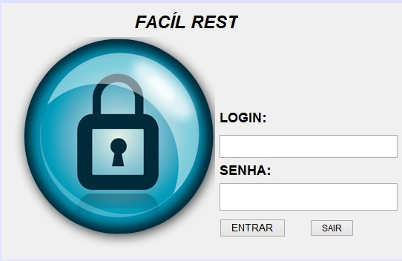

TELA DE CADASTRO

